Atividade: Tarefa 2 – Scripts SQL-DDL e DML em grande escala.

Instituição: SERVIÇO PÚBLICO FEDERAL - UNIVERSIDADE FEDERAL DE GOIÁS - INSTITUTO DE INFORMÁTICA.

Docente Responsável: Prof. Dirson Santos de Campos.

Discente Responsável: Thiago dos Santos Silva, com número de identificação 201705644.

Os resultados obtidos serão demonstrados na mesma ordem que foram propostos, entretanto será citado somente os números da posições dispostas no documento com os enunciados das questões disponíveis nesse [link].

**Questão de número 1:**

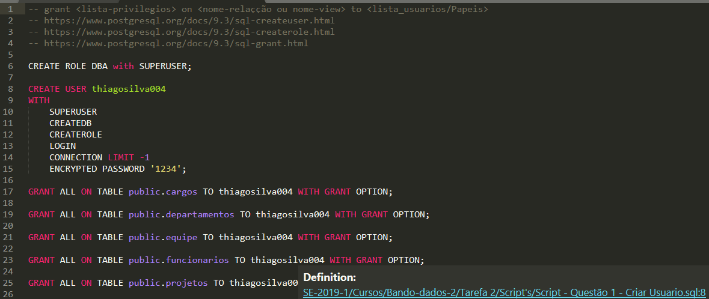

**Questão de número 2:**

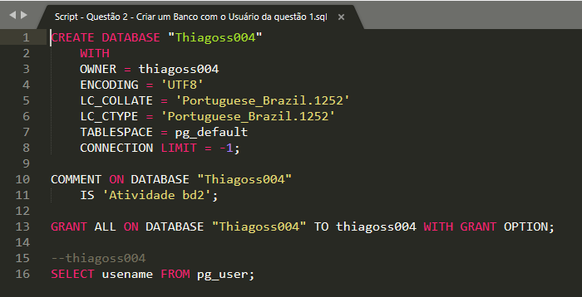

**Questão de número 3:**

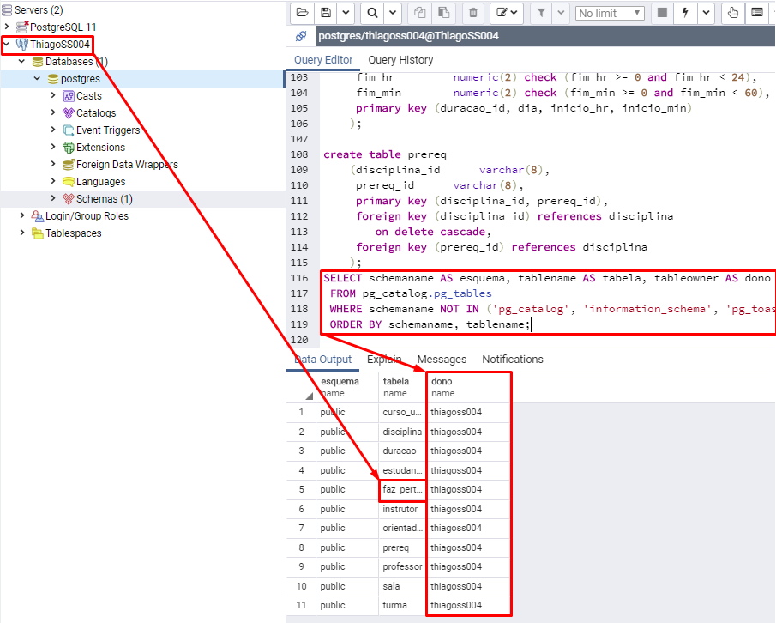

**Questão de número 4:**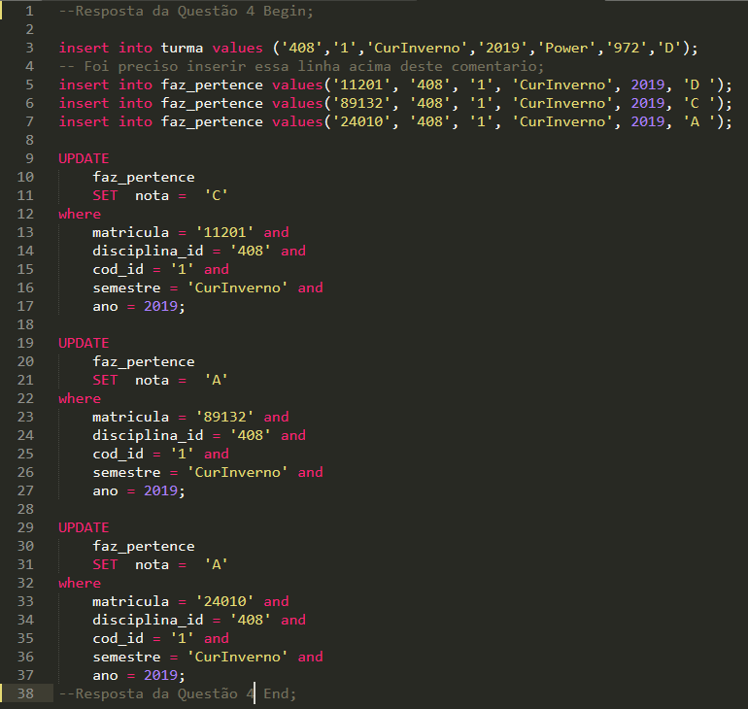

**Questão de número 5:**

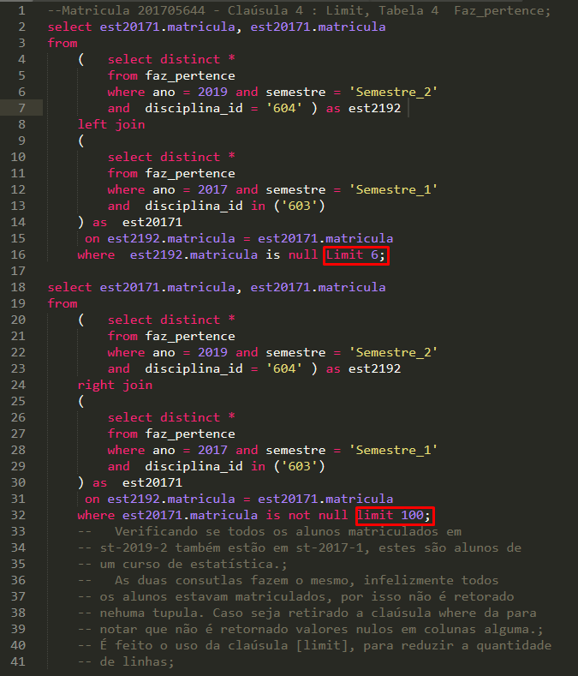

**Questão de número 6:**

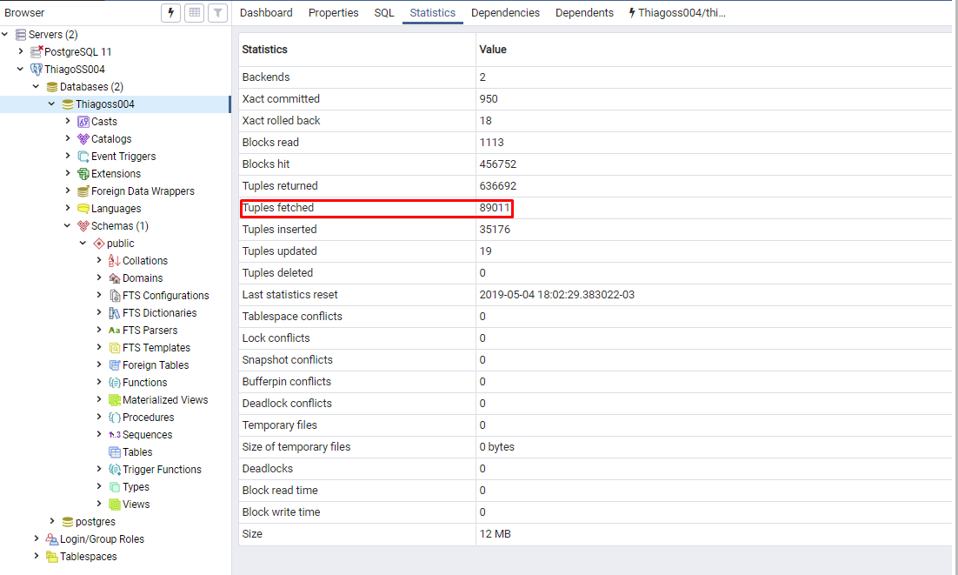

**Resposta do item (a e b) da Questão 8:**

